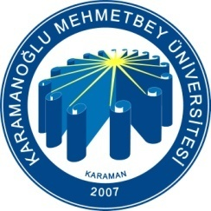
KARAMANOĞLU MEHMETBEY ÜNİVERSİTESİ
SOSYAL BİLİMLER MESLEK YÜKSEKOKULU

Turizm ve Otel İşletmeciliği-Aşçılık Programları
2020-2021 Eğitim Öğretim Yılı Staj Takvimi
1 | 14 - 20 HAZİRAN | Staj başvuru formunun web sayfasından alınması
2 | 21 - 27 HAZİRAN | Danışmanlar tarafından staj dosyalarının dolduruluş biçiminin öğrencilere örneklerle açıklanması
3 | 28 HAZİRAN | Öğrencilerin staj yapacakları iş yerlerinin okula bildirilmesinin son günü  (İşyeri staj kabul belgeleri danışman hocalara teslim edilecektir.)
4 | 30 HAZİRAN | Danışmanlar tarafından staj yapacak öğrenci listelerinin (İşe giriş bildirgelerinin düzenlenmek üzere) Müdürlüğe teslim edilmesi
5 | 5 TEMMUZ - 25 AĞUSTOS | Aşçılık ve Turizm Programları için staj uygulaması  (45 iş günü- cumartesi günü ve resmi tatiller dahil)
6 | 5 TEMMUZ - 25 AĞUSTOS | Öğrencilerin staj yerlerinde denetlenmesi
7 | 18 EKİM - 29 EKİM | Staj dosyalarının danışmanlara teslimi
8 | 25 EKİM - 5 KASIM | Staj değerlendirmelerin yapılması ve notların sisteme girilmesi

